METODOLOGÍA ÁGIL

Tema Nº7:Roles de Scrum

Indicador de logro Nº7:  
Analiza los roles centrales y no centrales de Scrum

**TEMA 01 Teoría de los**

**TEMA Nº7:**

**Roles de Scrum**

**Subtema 1.1:**

Equipos ágiles

* Autoorganizado: Dirigido y organizado por sus propios miembros, dentro de los límites preestablecidos por la gerencia para alcanzar los objetivos del proyecto.
* Responsable: El equipo se organiza para alcanzar los objetivos y comparte colectivamente la responsabilidad de los resultados
* Adaptable: El equipo sabe adaptarse para corregir problemas y mejorar su propio desempeño.

**Perfil “Peine Roto”**

**Perfil “T”**

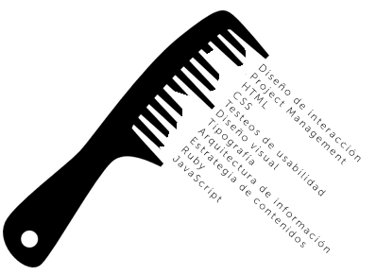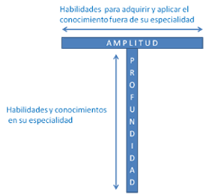

Douglas McGregor (1960) propuso dos teorías de gestión:

* Teoría X: En la Teoría X, los líderes asumen que los empleados están inherentemente desmotivados y evitarán el trabajo si es posible, lo cual justifica un estilo autoritario de gestión.
* Teoría Y: En la Teoría Y, los líderes asumen que los empleados son auto motivados y buscan aceptar una mayor responsabilidad. La Teoría Y implica un estilo más participativo de gestión.

Todos los líderes de proyectos Scrum deben apegarse a la Teoría Y, mediante la cual vean a los empleados por sus cualidades importantes, a la vez que ayudan a empoderar y desarrollar las habilidades de los miembros de su equipo. Es de suma importancia también expresar a los miembros del equipo aprecio por el trabajo que han hecho para lograr los objetivos del proyecto.

**Modelo de Tuckman**



**Subtema 1.2:**

Scrum Master

El Scrum Master es el “líder servicial” del Equipo Scrum. Como coach y motivador, modera y facilita las interacciones del equipo.

El Scrum Master es responsable de asegurar que el equipo cuente con un ambiente laboral productivo, protegiéndolo de influencias externas, eliminando obstáculos y asegurando que se cumplan los principios, aspectos y procesos de Scrum.

Scrum sostiene que el Scrum Master debe ser un líder servicial con las siguientes características:

1. Escucha
2. Empatía
3. Reparación
4. Conocimiento
5. Persuasión
6. Previsión
7. Gestión
8. Compromiso con el crecimiento de los demás
9. Desarrollo comunitario



**Subtema 1.3:**

Product Owner

Representa a los interesados (*stakeholders*) y es responsable de asegurar que el Equipo Scrum entregue valor.

Escribe los requisitos del negocio en forma de historias de usuario con las aportaciones del Equipo Principal de Scrum y administra el Backlog Priorizado del Producto.

En algunos casos, los integrantes del Equipo Scrum escriben historias de usuario bajo la supervisión del Producto Owner.

Es responsable de asegurar una clara comunicación de las funcionalidades del producto al Equipo Scrum y por lo tanto se le conoce como la “voz del cliente”.



**Subtema 1.4:**

Developers

Los miembros del Equipo Scrum son generalistas/ especialistas.

Más allá de la experiencia en la materia, son las habilidades interpersonales de cada miembro del equipo lo que determinará el éxito de los equipos auto-organizados.

Los miembros ideales del Equipo Scrum son independientes, auto-motivados, se enfocan en el cliente y tienen un alto sentido de responsabilidad y colaboración.

El equipo debe ser capaz de fomentar un ambiente de reflexión independiente y de tomar decisiones con el fin de extraer los mayores beneficios de la estructura.

Al seleccionar a los equipos, otro aspecto importante es la creación de substitutos para cada miembro del Equipo Scrum.

Esto asegura que no haya una disminución importante en la productividad debido a la falta de un miembro del equipo.

Cada miembro del equipo respaldará a un miembro “especialista”, quien mejora las habilidades de los miembros del equipo.

Es importante que el Equipo Scrum cuente con todas las habilidades esenciales necesarias para llevar a cabo el trabajo del proyecto.

El tamaño óptimo de un Equipo Scrum es aquel lo suficientemente grande para asegurar habilidades adecuadas, pero lo suficientemente pequeño como para facilitar la colaboración.



**Actividad:**

Participa en el foro virtual relacionado a la temática sobre los roles de Scrum

